Tableau pour les accords

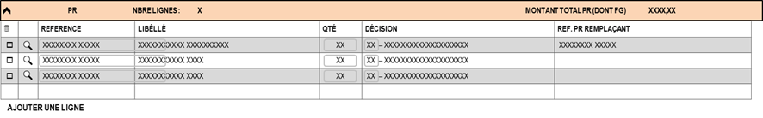

Tableau pour les DC

